

INGENIERÍA DE SOFTWARE

4TO NIVEL – A1

BASE DE DATOS

Caso de éxito de la aplicación de un software, apoyado en bases de datos, que gestionen la información generada en un modelo de negocio.

UNIVERSIDAD ESTATAL DE MILAGRO

FACULTAD DE CIENCIAS E INGENIERÍA

**INTEGRANTES:**

ALVARADO GARCÌA VICENTE ALEJANDRO

CASTRO PACHAY SEBASTIÀN ALESSANDRO

GARCÌA PAREDES ÁNGEL GUSTAVO

TENESACA JARA ERICK AGUSTIN

VILLACRÉS VIQUE EMILY CAROLINA

WOLF CASTRO JEREMY DUHAY

ING. JORGE RODAS SILVA

NOVIEMBRE / 2022

**CASO DE ÉXITO DE LA APLICACIÓN DE UN SOFTWARE, APOYADO EN BASES DE DATOS, QUE GESTIONEN LA INFORMACIÓN GENERADA EN UN MODELO DE NEGOCIO.**

**INTRODUCCIÓN**

Implementar una base de datos o una big data hoy en día es algo esencial para que cualquier empresa, organización, negocios entre otras puedan cumplir sus metas propuestas. Por medio de este breve ensayo exponemos el caso de éxito que tuvo la NBA (National Basketball Association) al implementar una base de datos y big data esta les permitió desarrollar y mostrar mediante su aplicativo todos los datos relacionados durante un partido en vivo como lo son:• El marcador en vivo • Movimientos de balón por equipo• Estadísticas en puntos (por jugadores y por equipos)• Minutos de juego de un jugador por partido• Estadísticas en rebotes• Estadísticas en asistenciasTodo esto se muestra en tiempo real en la aplicación y la pagina que se da mediante gracias a 6 cámaras que están presentes en la cancha mientras se desarrolla el juego el cual permite recolectar toda la información y datos para hacer las estadísticas.

**DESARROLLO**

La NBA anunció en Nueva York acerca de su lanzamiento de una aplicación llamada SAP ya que están asociadas con la corporación de Microsoft, con el fin de que el usuario interactúe, como datos en tiempo real, etc.

Las suscripciones directas al consumidor de la liga, NBA League Pass y NBA TV, se integrarán en la aplicación de la NBA, lo que brindará a los fanáticos la capacidad de ver juegos en vivo y resúmenes, así como verificar puntajes, estadísticas y clasificaciones en un solo lugar.

Este sistema se ejecuta de la siguiente manera, la aplicación de la NBA se ejecuta en la nueva plataforma digital integrada de la NBA, creada en colaboración con Microsoft, el socio oficial de nube e inteligencia artificial de la NBA. La aplicación NBA ahora cuenta con un nuevo diseño elegante y una experiencia de usuario única "para ti" con recomendaciones de contenido basado en fanáticos y personalización con la tecnología de Microsoft Azure y Azure AI. En la página For You de la aplicación, los fanáticos pueden acceder a una experiencia de video de redes sociales de desplazamiento vertical con momentos destacados en tiempo real de cada juego en proceso de la NBA.

Para la NBA este fue un reto grande, pero mediante el trabajo colaborativo entre esta alianza junto a la tecnología que Microsoft se logra formalizarla citando lo narrado en la publicación de esta se indica que "Somos una liga de baloncesto", dice DeGennaro. Y no es necesario ya reinventar lo que las empresas tecnológicas ya realizan. Nuestro enfoque es crear una experiencia de baloncesto única [para nuestros fanáticos]. Microsoft ha desarrollado la plataforma Azure, las capacidades y los socios con una gran experiencia para ayuda. Estamos reuniendo todos para tomar.

La nueva aplicación de la NBA está basada en datos, pero los servicios de datos profundos se basan en los fundamentos de la gestión de contenido. Transmitir solo un juego requiere mucho esfuerzo de muchos puntos de contacto, manos y voces. Otros tipos de contenido tienen diferentes velocidades y niveles de sobrecarga creativa. Algunos clips son verdaderas artesanías que se copian, modifican, editan y refinan.

Sin duda la escala y el nivel de este proyecto de la NBA es correr con la carga de manejar un flujo masivo de contenidos y datos es un desafío difícil pero no imposible lo aseguraron.

Microsoft mediante su servicio en la nube personalizada y brinda estos servicios de transmisión y estos conceptos básicos son cosas que se han implementado a través de Azure y su red para brindar la mejor experiencia posible para los fanáticos de la NBA. La liga quería poder utilizar el conocimiento de los fanáticos para personalizar la experiencia de los fanáticos y agregar información sobre el juego en sí y todo lo que sucedió durante las décadas de juegos de la NBA. Incluye contenido histórico y en tiempo real, estadísticas, estrategias de juego y más.

"Combinar los datos del juego con los comentarios de los fanáticos nos permite crear contenido atractivo y brindar experiencias que no puedes obtener en ningún otro lugar", dice DeGennaro. Además permitirá que el propio sistema aprenda y analice constantemente sobre el baloncesto y se desarrolle con el paso del tiempo.

Mirando hacia el futuro, la capacidad de expandirse con nuevas funciones como la realidad aumentada, la realidad virtual y otras tecnologías garantizan que la aplicación oficial de la NBA continúe evolucionando. Estas tecnologías permiten que la NBA personalice las transmisiones de juegos en vivo y personalice la experiencia del juego. Por ejemplo, la capacidad de los fanáticos de usar diferentes ángulos o diferentes comentaristas, o proporcionar animaciones de juegos en tiempo real, como una vista en primera persona de LeBron James viendo el juego pausar cuando levanta la mano. Tribunal. Siempre hemos considerado que este comienzo es el día cero. Además de las cosas que estamos lanzando ahora, tenemos más de unas pocas cosas en el laboratorio. Para que eso sea posible, la plataforma de tecnología subyacente tiene que estar ahí, y eso es Azure, Eso es Microsoft. (noticias, 2022)

Conclusión

Para concluir se puede indicar que toda empresa no adaptable al cambio o innovación esta desinada a fracaso, pero si esta usa e implementa estas herramientas innovadoras podemos obtener grandes resultados como lo vemos en este documento de como la NBA junto a

Microsoft lograron fusionar lo llamativo del baloncesto y la tecnología en un solo proyecto que como resultado se obtiene satisfacción del usuario y fanático y no solo eso sino que mediante esta herramienta no solo se lo va satisfacer sino que esta compañía podrá tomar decisiones inteligentes para la trayectoria correcta tanto para ellos y el consumir.

"El lanzamiento de nuestra nueva aplicación y plataforma digital de la NBA es un hito importante a medida que continuamos construyendo y fortaleciendo nuestra oferta directa al consumidor", dijo Chris Benyarko, vicepresidente de Direct-to-Consumer de la NBA. "Estamos entusiasmados de ofrecer un producto reinventado que mejorará y personalizará la forma en que los fanáticos de la NBA se mantienen informados sobre la liga".

# Bibliografía

noticias, M. (27 de Septiembre de 2022). Obtenido de https://news.microsoft.com/transform/the-nba-launches-a-first-of-its-kind-new-app-experience-for-fans-driven-by-the-power-of-data/



Los fanáticos de la Asociación Nacional de Baloncesto (NBA) varían según la demografía e intervienen en distintas categorías de la liga. Algunos hinchas son fanáticos casuales, tal vez solo siguen el progreso de su equipo favorito, por lo que otros se introducen en toda la NBA, miran juegos todos los días, participan en ligas de fantasía y obtienen la información que la NBA tiene para ofrecer sus jugadores. Todos estos fanáticos son importantes para la NBA y el objetivo es brindarles el entretenimiento y el contenido actualizado que buscan.

Y esos fanáticos consumen mucho contenido. Hay hasta 10 mil millones de interacciones entre los fanáticos y todos los departamentos de la NBA y los canales de entrega de contenido todos los días. La conexión entre la liga y sus fanáticos es cada vez más digital, y la NBA ha explorado cómo la tecnología puede brindar una experiencia más rica para los fanáticos del baloncesto a través de una plataforma integral directa al consumidor.

Para ayudar a mejorar la experiencia de los usuarios, la NBA creó NBA CourtOptix, un sistema de gestión de análisis de datos estimulado por IA que accede a información sobre la ubicación espacial de los jugadores y las pelotas para recibir datos sobre la acción en el juego.

Las cámaras rastrean los movimientos del jugador y de la pelota 25 veces por segundo a lo largo del juego, generando aproximadamente 1,5 millones de coordenadas espaciales por juego.

La NBA usa Azure Data Lake Storage, Azure Machine Learning, Azure Databricks y los productos de código abierto Apache Airflow, MLflow y Delta Lake como base para CourtOptix, junto con Azure Functions, Azure Cosmos DB, Azure Kubernetes Service (AKS) y Centros de eventos de Azure.

Toda la información en la base de datos y rastros de varias otras fuentes se consolidan en la nube, por lo tanto, que algunos archivos históricos se mantienen en sistemas locales que desarrolla Microsoft SQL Server. Para el equipo de desarrollo de la NBA, Azure Databicks es un instrumento particularmente útil para empleados con diversos conjuntos de cualidades. La NBA planea promover su objetivo final de aumentar la participación de los fanáticos al orientar sus datos en función de las preferencias individuales de los fanáticos y brindarles el contenido que más les importa.

Se requiere una nube de vanguardia y herramientas de Inteligencia artificial, los dirigentes en la industria necesitan procesar dicha proporción de datos y convertirla en información procesable que un fanático logre comprender, gozar y además lograr interactuación. El desarrollo de Productos de Tecnología de Estadísticas de la National Basketball Association ha contado con mucha información, sin embargo, la necesidad de evolucionar en un medio digital recurrió a utilizar Azure y la IA (inteligencia artificial) para hallar aquellas pepitas de oro en una cantidad enorme de millones de aspectos de datos.

Es impresionante la velocidad en que Azure se pone en marcha, en especialmente que la NBA planea especificar sus datos según las preferencias personales de los fanáticos y dar a aquellos fanáticos el contenido que más les interesa, teniendo como su objetivo final de incrementar la colaboración de los fanáticos. Aquellas experiencias de los fanáticos toman algunas maneras, a partir de cómo los individuos ven el juego hasta sacar a el área profundos conocimientos estadísticos.

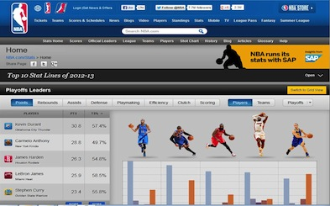

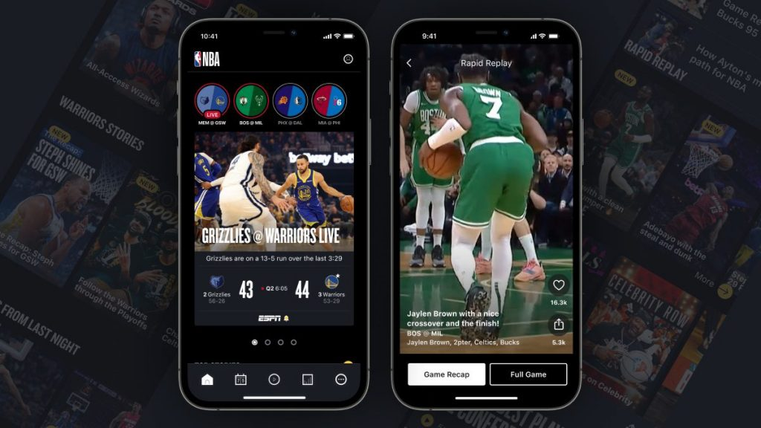

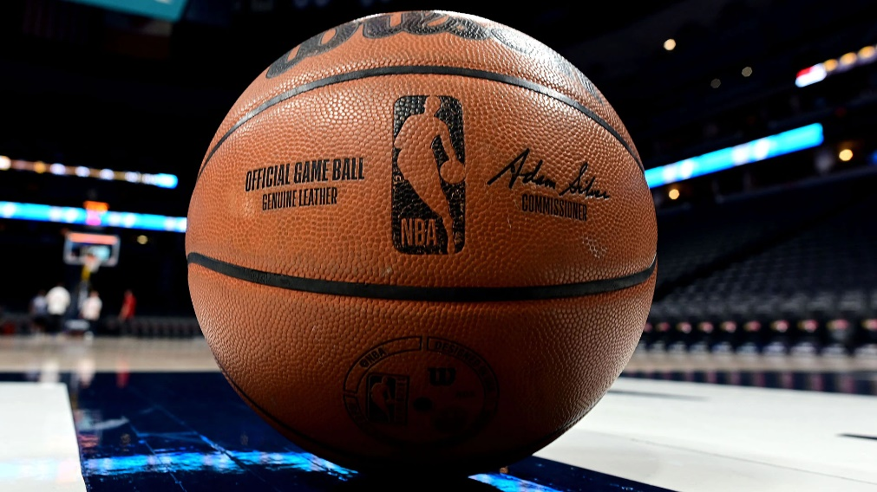

**CONCLUSIÓN**

Como entendimos, el big data se ha convertido en una herramienta importante para la toma de decisiones en las grandes organizaciones, esta herramienta no solo nos ayuda a reducir costos y mejorar la toma de decisiones en la organización, sino que también aumenta la seguridad de las decisiones que tomamos, apoyados en la industria, volúmenes de datos que respaldan cada decisión que tomamos y además nos benefician porque podemos controlar mejor lo que queremos para la organización, su alta permeabilidad ayuda a que sea utilizado en todo tipo de industrias y organizaciones.

El uso de big data en las industrias de la NBA es una herramienta indiscutible para las decisiones de dicha empresa, incluidas las finanzas, la atención médica y el marketing, está ganando cada vez más aplicaciones.Big data se refiere al análisis de grandes volúmenes de datos históricos para descubrir tendencias clave en el deporte y tomar mejores decisiones comerciales, proporcionando así una gran cantidad de información en los sistemas del deporte en todo el mundo para beneficiar y aumentar su rendimiento. Las acciones de los jugadores en ciertas áreas del campo durante varios juegos o competiciones. El uso de big data en particular ha llevado a las organizaciones deportivas a desarrollar departamentos de análisis, y los datos deportivos sin procesar ahora se pueden analizar mediante procesos estadísticos como el análisis predictivo y la teoría de juegos.

El baloncesto es un deporte como cualquier otro, pero es uno de los deportes más famosos del mundo, representado por grandes personalidades, grandes deportistas y grandes leyendas.

Lorem ipsum dolor sit amet, consectetuer adipiscing elit. Maecenas porttitor congue massa.